23.12.08
שאלות בנושא אלימינציה והתמרה
פותח במסגרת ההשתלמות "תכנית הלימודים החדשה בכימיה" תשס"ט/השתלמות דרום
בהדרכת זיוה לנדא
השאלות: ידידה גוטליב. התשובות: אנה חזן ולאונורה שכטר. הגהה ותיקונים: רחל צימרוט

1. היסוד ברום מקובל כמוצר מוגמר למספר שימושים, אך ברוב המקרים ברום מהווה חומר ביניים. מברום, בתהליכים כימיים שונים, מקבלים מגוון מוצרים שימושיים: חומרים לתעשיית התרופות, לתעשיית הקוסמטיקה וכן חומרים מעכבי בעירה.

התגובות הבאות, I ו- II , עוסקות בתרכובות ברום.
שתי התגובות מתרחשות בממס כוהלי C₂H₅OH_{(l)}. תגובה II הינה תגובת סיפוח.
החומר A הינו חומר מוצא בשרשרת התגובות ונוסחתו C₄H₉Br.
I. A → B
II. B → CH₃CHBrCHBrCH₃

א. i . רישמו נוסחות מבנה לאיזומרים האפשריים לחומר A .
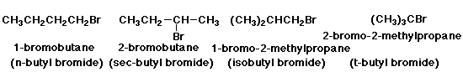

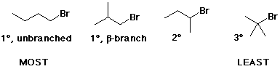

. ii מהו האיזומר של A שמשתתף בשרשרת התגובות? נמקו קביעתכם.
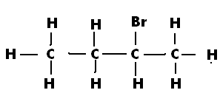

נתונים 3 נוקלאופילים: CH₃NH₂ , I⁻ , CH₃O⁻.
iii. בחרו בנוקלאופיל המתאים ביותר לתגובה I . נמקו את בחירתכם.
תשובה: נוקלאופיל המתאים ביותר הוא ⁻CH₃O ככל שנוקלאופיל הוא בסיס לואיס יותר כך יבצע אלימינציה טוב יותר על ידי התקשרות עם מימן ביתא.
ב. i . רשמו נוסחות מבנה לתוצרים אפשריים שיתקבלו בתגובה I וקבעו מהי נוסחתו של
חומר B.
תשובה: יתקבלו מעט 1 בוטן ויותר שני האיזומרים של 2 בוטן.
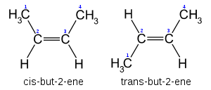
- תארו בעזרת חיצים את המנגנון בו נוצר חומר B .

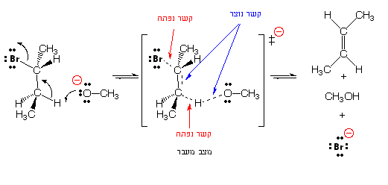

iii נתון שהתהליך אקסותרמי.
שרטטו גרף המתאר את השינוי באנרגיה בתהליך I עם התקדמות התגובה .
מצב מעבר
התקדמות התגובה

ג. רישמו מנגנון לתגובה II.

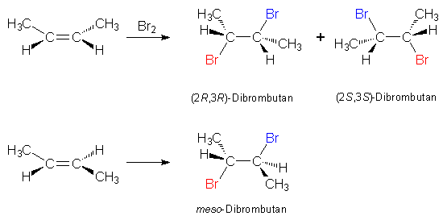

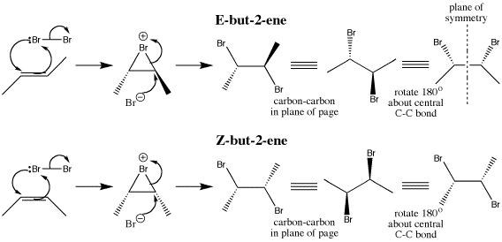

ד. לפניך שלושה היגדים c-a. כל ההיגדים מתייחסים לתגובה I.
a . בטמפרטורה של 25⁰C כמות החומר B תהיה קטנה מאשר ב- 60⁰C.
b . החלפת הקבוצה העוזבת במגיב באטום גדול יותר- תגדיל את קצב התגובה.
. c החלפת ממס כוהלי במים - תגדיל את קצב התגובה
קבעו אם ההיגד הוא נכון או לא נכון. נמקו את קביעתכם.
תשובה:
A נכון כי תתבצע יותר התמרה בתחרות עם האלימינציה
B אינו נכון
C המימס המימי יגרום ליותר התמרה ביחס לאלימינציה ולכן קצב האלימינציה לא יגבר אלא יקטן.

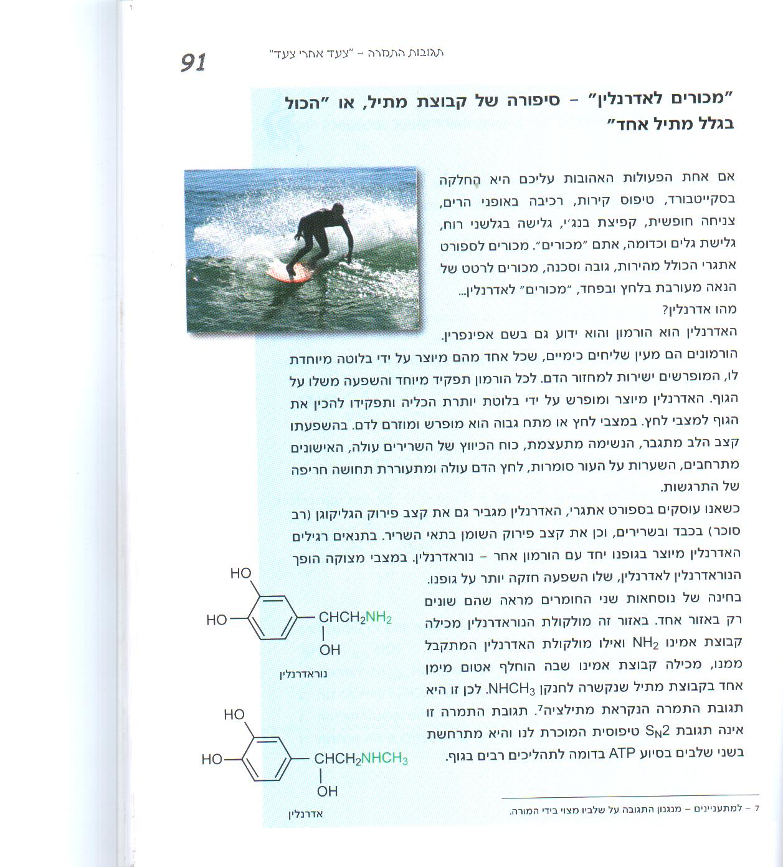

שאלה:
למעלה רשומה נוסחת מבנה של נוראדרנלין
1. האם במולקולה של נוראדרנלין יש קשר קוולנטי טהור? נמק
2. ציין, אילו קשרים קיימים במולקולת נוראדרנלין. בחר שניים מתוכם והשווה ביניהם מבחינת חוזק הקשר.
3. רשום נוסחאות מולקולריות של נוראדרנלין ואדרנלין.
4. האם נוראדרנלין מתמוסס בממס מימי? נמק תוך שימוש במושגים של מבנה וקישור.

